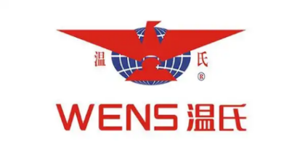
滁州温氏晶宝食品有限公司招工简章
滁州温氏晶宝食品有限公司位于安徽省滁州市全椒县花园桥，专注于生猪屠宰和分割。公司秉承“精诚合作，齐创美满生活”的企业精神，坚持齐创共享、先创后享、多创多享、常创常享的经营理念。根据公司发展需要，现面向社会公开招聘员工，具体事项如下：
一、招聘条件
- 身体健康，吃苦耐劳，遵纪守法，服从安排，无不良嗜好。
- 要求：大专及以上学历，食品相关专业优先。
- 无违法犯罪记录，有相关记录者不予办理入职。

二、招聘岗位及工资待遇
- 后备干部
工资待遇：6万~10万/年
- 品控专员
工资待遇：6万~10万/年

三、福利待遇
- 六险一金：入职即缴纳。
- 员工食堂：提供餐补。
- 宿舍：提供宿舍，内设单独洗手间、空调等。
- 休假：单休。
- 工资发放：每月15日之前发放工资。
- 节日福利：法定节假日等重要节日发放员工福利。
- 晋升机制：完善的晋升渠道和竞聘机制。

报名方式
- 报名地址：安徽省滁州市全椒县
- 联系电话：人力专员胡女士 18951079282

